大社区页面数据说明

说明：json详细数据解析，参考本文档和对应的JS文件样列。
所有数据调用方法在文件js/public.js 修改对应的接口地址
每个接口对应的数据按照baseData.js 数据名称不能修改

1、 使用情况
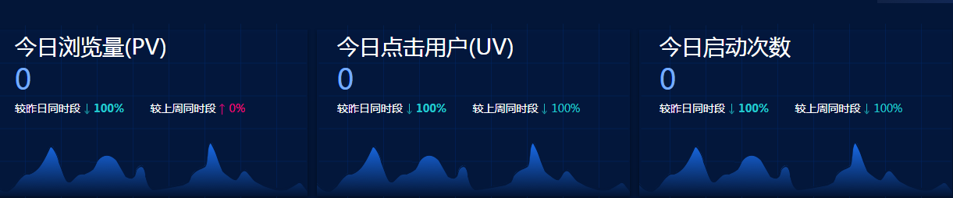
调用方法：loadUsageJson()

2、用户使用时段
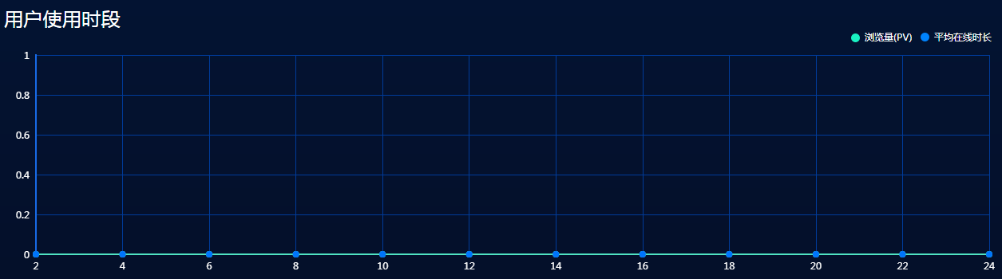
Js文件：lineChart.js
调用方法：loadUserTimeLineData(time) time为自定义数据调用一次增加1
- 实时用户行为
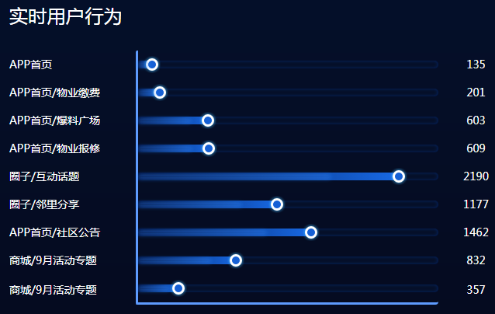
调用方法：loadUserAction()
- 点击模块TOP5
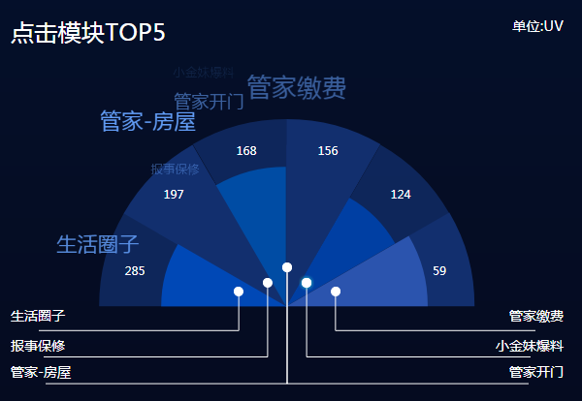
调用方法：loadMoudleTop5()
- 地图
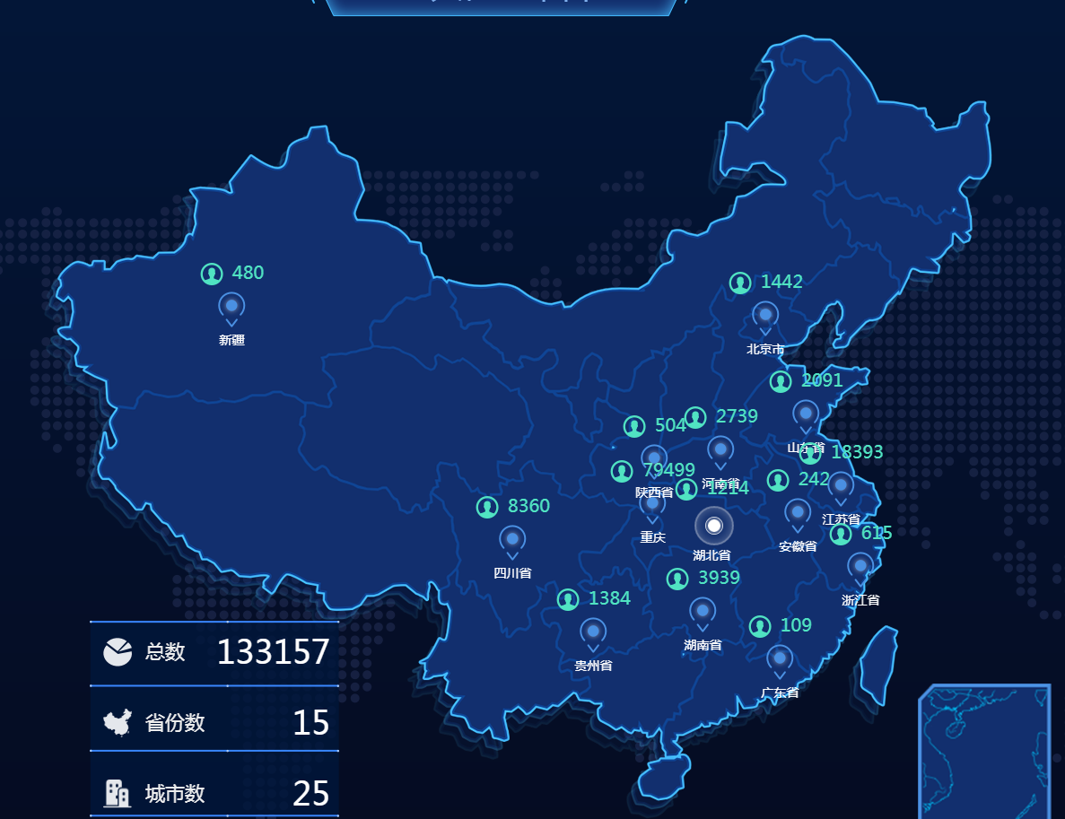
调用方法：loadMap()
6、用户量

调用方法：loadUserAcount()
7、用户存留率
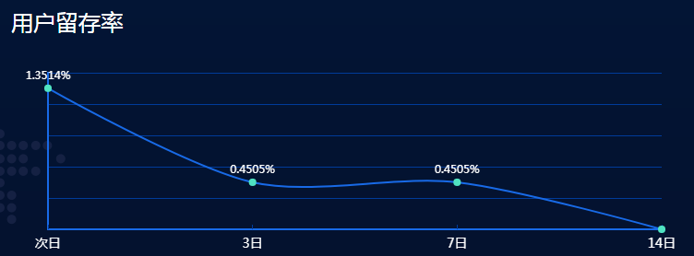
调用方法：loadRetentionData(retenNum);
retenNum自定义数据 每调用一次增加1
8、活动排名TOP5
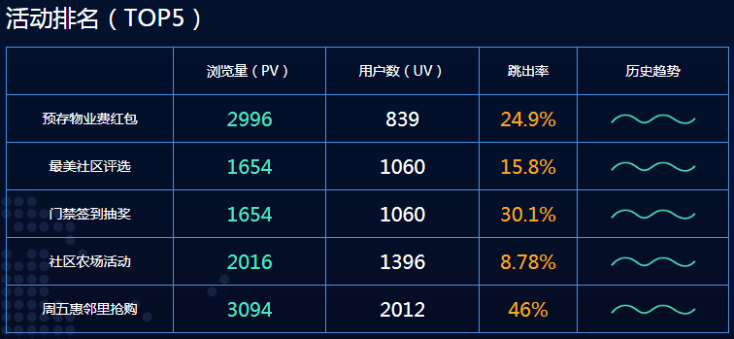
调用方法：loadTop5Data()
- 爱心送温暖活动
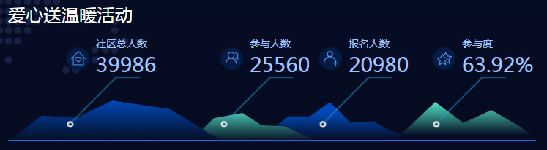
调用方法：loadCaringActivities()
- 用户绑定
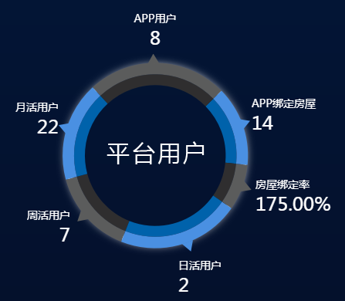
调用方法：loadUserBindCount()
- 用户在线交易
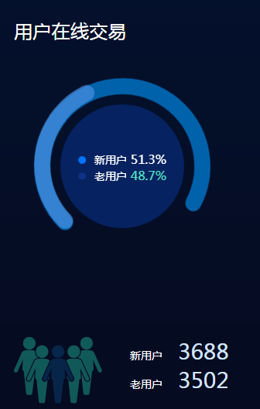
调用方法：loadUserOnline()

